成果名称：负载模拟设备
完成人 | 张兵
完成人所在系所 | 机械电子工程系
完成人联系方式（手机） | 18306102791 | 邮箱 | zhangbing@ujs.edu.cn
成果所述学科 | 机械工程
成果所处阶段 | □样机 □试生产 □小批量生产 □中试 □批量生产 其它
成果应用范围 | 汽车、船舶和飞机等零部件负载模拟及疲劳试验
合作方式 | 委托开发
投资概算 | 45∽100万
成果简介
背景、目的、技术概况、已进行的应用和成果
负载模拟系统为典型的液压力控制系统，系统频宽约为12Hz。5路正车控制系统最大行程为100mm，最大速度0.05m/s，其中四路最大作用力为10KN，一路最大作用力为30KN；1路倒车控制系统行程300mm，速度0.05m/s，阀杆最大作用力为50KN。负载模拟系统可以完成被动力加载和主动力加载：主动加载力控制精度：0.5%FS；被动加载力控制精度：3%FS。该负载模拟系统可以快速高精度的模拟控制对象运动过程中的各种力负载；该系统当前的应用领域有：船舶舵机负载模拟、船用蒸汽阀启闭力负载模拟和汽车飞轮试验负载模拟等军工和民用领域，并且随着我国装备业的进步大有逐步拓展应用领域的趋势。疲劳试验机可以对汽车飞轮进行扭矩加载和轴向窜动进行模拟，设备可以高速运行（20Hz以上）30天，扭矩达到5000N·m,位移为±5mm；系统控制精度达到1%以内。
本项目目前授权发明专利4项。
成果照片
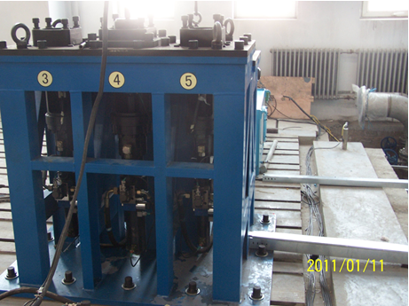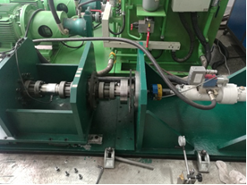
江苏大学机械工程学院科研合作联系人：陈炜（0511-88797966，315157645@qq.com）

